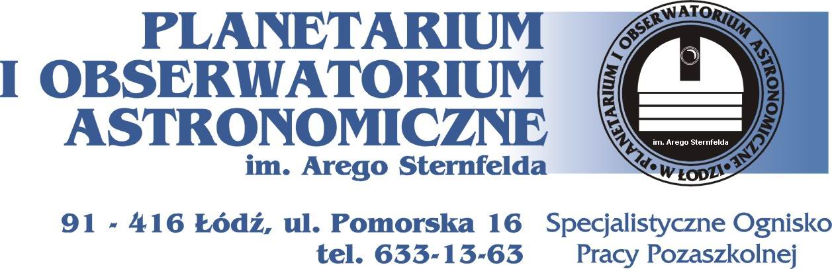

Dyrektor
i
Rada Pedagogiczna
w miejscu

Zapraszam zainteresowanych uczniów szkoły i ich opiekunów na organizowane XXV Wojewódzkie Młodzieżowe Seminarium Astronomiczno Astronautyczne na temat, „Przedstaw Kosmos w nas i wokół nas” oraz na wystawę najlepszych prac plastycznych.
Spotkanie odbędzie się w Auli Zielonej nr 2.62 Wydziału Prawa i Administracji Uniwersytetu Łódzkiego przy ul. Kopcińskiego 8/12 budynek C dnia 23.03.2011 r. w godzinach od 12.15 - 14.00. Podczas seminarium wybrani przez Komisję uczniowie wygłoszą swoje referaty z zakresu astronomii i astronautyki wobec licznej szkolnej publiczności.
W czasie seminarium zostaną ogłoszone wyniki konkursu plastycznego na temat, „Pokaż Kosmos w nas i wokół nas” w auli zostaną wystawione najlepsze prace plastyczne uczniów. Dyrektor łódzkiego planetarium Mieczysław Borkowski przedstawi prezentację multimedialną na temat: „Heweliusz i różnorodność Kosmosu”
Seminarium jest współorganizowane z Uniwersytetem Łódzkim, Wydziałem Edukacji UMŁ, Kuratorium Oświaty w Łodzi oraz Radą Osiedla Katedralna. Wyróżnieni uczestnicy konkursu otrzymają nagrody i dyplomy.

Mieczysław Borkowski

Łódź, 7 marca 2011 roku.

Strona SOPPPiOA w Łodzi: http://www.planetarium.toya.net.pl/

